## 课程导学

吹牛逼的就不记录

》》课程安排

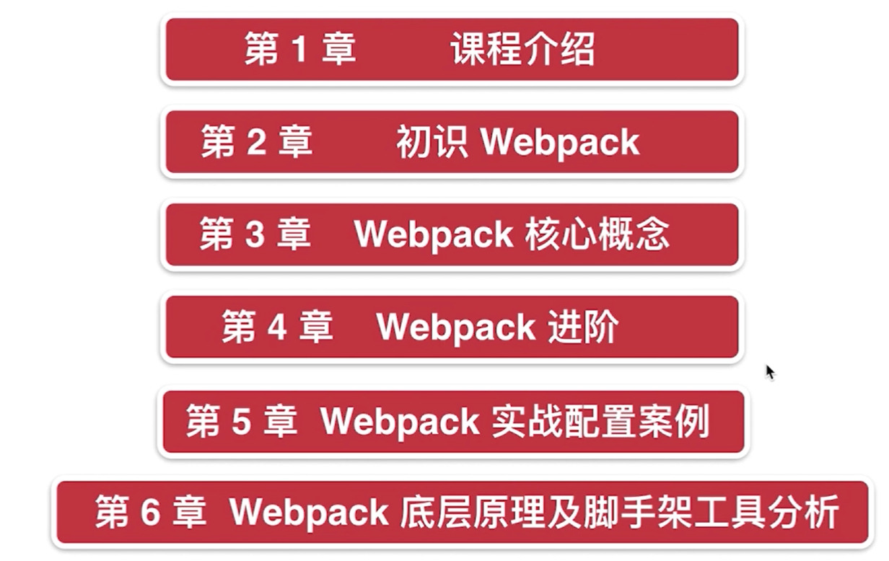

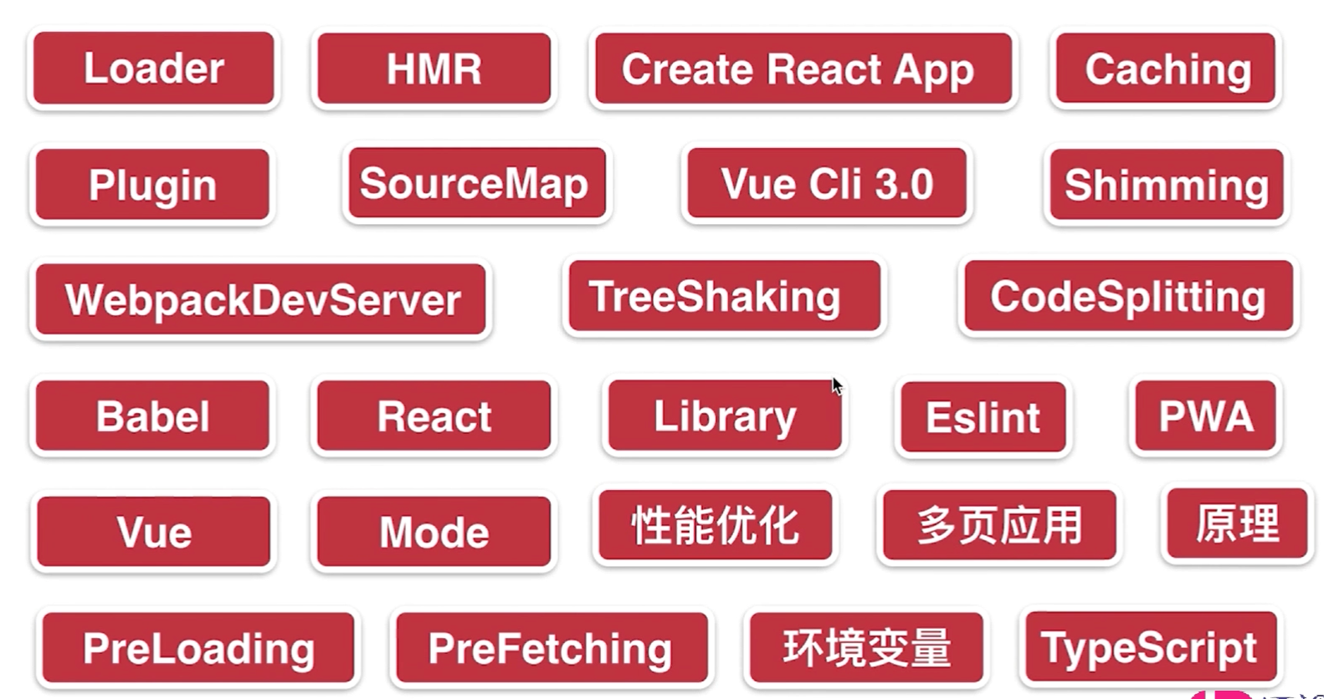

》》讲授方式

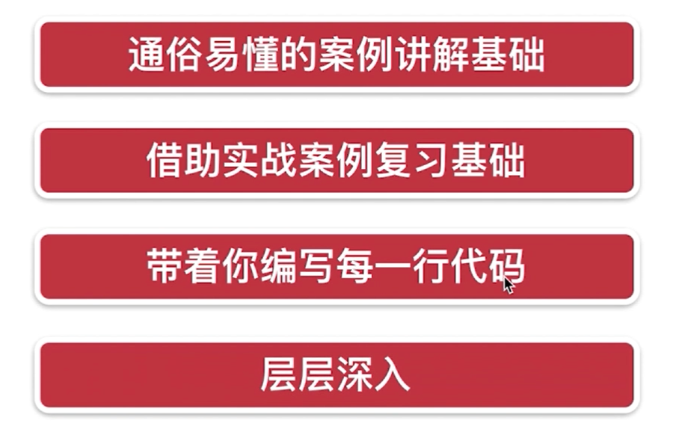

》》课程收获

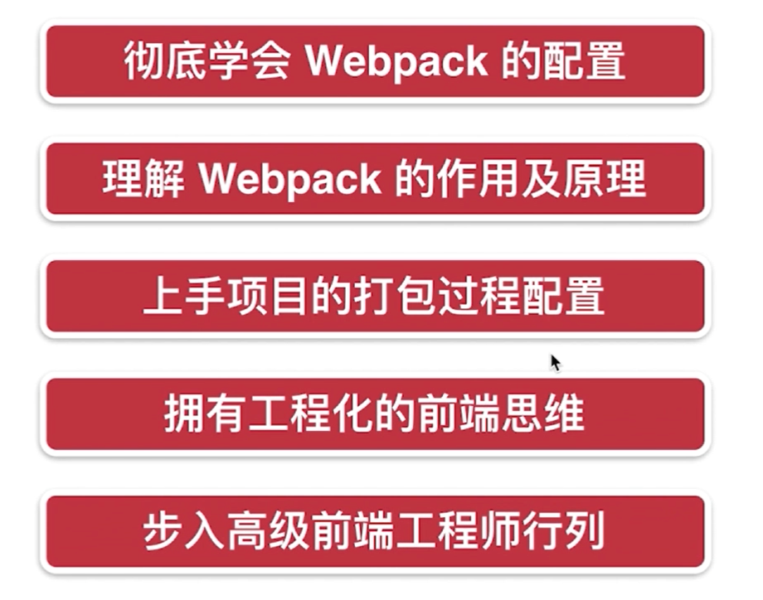

## webpack 初探

### webpack 究竟是什么

1、先从原始的前端开发模式开始将

一个 html 页面，引入单个 js 文件，这样逻辑不好

接着，写多个 js，分模块的 js，如 header.js,body.js。那么就会引入多个 js，增加网络传输，并且引入 js 文件的顺序也需要注意的，那怎么办了？看第 2 点

2、能够使用 impor from 语句就可以了。

index.html 引入 index.js 文件，然后 index.js 中，import 指定的 js 文件就可以，那么行不行了，肯定是不行的

3、这个时候 webpack 登场了

webpack 知道 import 的语句，知道你要引入一个模块了，这个时候我们就拿 webpack 例子来演示一样，不过后面专门的小节会讲解 webpack 的安装。

npm install webpack-cli@3.1.2 --save

npm install webpack@4.25.1 --save

npx webpack index.js

如果你是用 ES module 的语法进行导入的话，必须导入的 js 文件符号 ESmodule 的语法的导出，即 export default

### 什么是模块打包工具

### webpack 的正确安装方式

### 使用 webpack 的配置文件

### 浅析 webpack 打包输出内容

## webpack 的核心概念